LESSON 2: SISTEM GERAK 2
1. RANGKA TUBUH: FONDASI KOKOH TUBUH 3
2. TULANG: KEAJAIBAN DALAM DIRIMU 12
3. PERSENDIAN: RAHASIA KELENTURAN TUBUH KITA 18
4. OTOT RANGKA: MENJAGA KITA TETAP AKTIF DAN KUAT 22
5. GANGGUAN SISTEM GERAK: TANTANGAN BAGI KEBEBASAN BERGERAK 28

LESSON 2: SISTEM GERAK
Tujuan Pembelajaran: Petualangan Menjelajahi Sistem Gerak Manusia
- Menganalisis Kerangka Manusia:
- Mengidentifikasi dan menjelaskan bentuk, fungsi, jumlah, serta struktur berbagai tulang yang menyusun rangka manusia.
- Membedakan karakteristik tulang berdasarkan bentuknya.
- Memahami Struktur Jaringan:
- Membuat ilustrasi yang akurat dan detail tentang struktur jaringan tulang rawan dan jaringan tulang keras.
- Membuat ilustrasi yang jelas mengenai struktur otot rangka, termasuk komponen penyusunnya.
- Mempelajari Proses Pembentukan Tulang:
- Menganalisis proses pembentukan tulang secara rinci, termasuk tahapan-tahapannya.
- Mengidentifikasi dan menjelaskan faktor-faktor yang memengaruhi pertumbuhan tulang.
- Memahami Mekanisme Kerja Otot:
- Menjelaskan mekanisme kerja otot rangka secara detail, termasuk peran ATP, kalsium, aktin, miosin, serta proses kontraksi dan relaksasi otot.
- Memahami dan menjelaskan hipotesis sliding filament sebagai dasar mekanisme kontraksi otot.
- Mendemonstrasikan Gerakan:
- Melakukan demonstrasi berbagai gerakan persendian, seperti fleksi, ekstensi, abduksi, adduksi, rotasi, supinasi, pronasi, inversi, dan eversi.
- Mendemonstrasikan gerakan antagonis dan sinergis pada berbagai kelompok otot, seperti otot bisep dan trisep pada lengan, otot quadriceps dan hamstring pada paha.
- Mempresentasikan Data Analisis:
- Menggunakan media presentasi untuk menyajikan data hasil analisis tentang gangguan sistem gerak.
- Menjelaskan teknologi terkini yang digunakan dalam diagnosis dan pengobatan gangguan sistem gerak.

RANGKA TUBUH: FONDASI KOKOH TUBUH
Pernahkah kamu membayangkan tubuhmu tanpa tulang? Pasti akan seperti jeli. Untungnya, kita punya rangka tubuh yang terdiri dari 206 tulang yang saling terhubung oleh sendi-sendi seperti puzzle raksasa. Tulang-tulang ini tidak hanya menyangga tubuh kita agar bisa berdiri tegak, tetapi juga melindungi organ-organ penting di dalamnya. Bayangkan tulang sebagai pelindung super bagi otak, jantung, dan paru-parumu!
Fungsi utama rangka tubuh adalah:
- Penopang: Memberikan bentuk dan dukungan struktural bagi tubuh, memungkinkan kita berdiri tegak dan mempertahankan postur.
- Pelindung: Melindungi organ-organ vital dalam tubuh, seperti otak (oleh tengkorak), jantung dan paru-paru (oleh tulang rusuk), serta sumsum tulang belakang (oleh tulang belakang).
- Penggerak: Bekerja sama dengan otot untuk menghasilkan gerakan. Tulang bertindak sebagai tuas, sedangkan otot memberikan gaya untuk menggerakkan tulang-tulang tersebut.
- Penyimpanan Mineral: Tulang menyimpan mineral penting seperti kalsium dan fosfor, yang diperlukan untuk berbagai fungsi tubuh, termasuk kontraksi otot, transmisi saraf, dan pembekuan darah.
- Produksi Sel Darah: Sumsum tulang merah di dalam beberapa tulang menghasilkan sel darah merah, sel darah putih, dan trombosit.
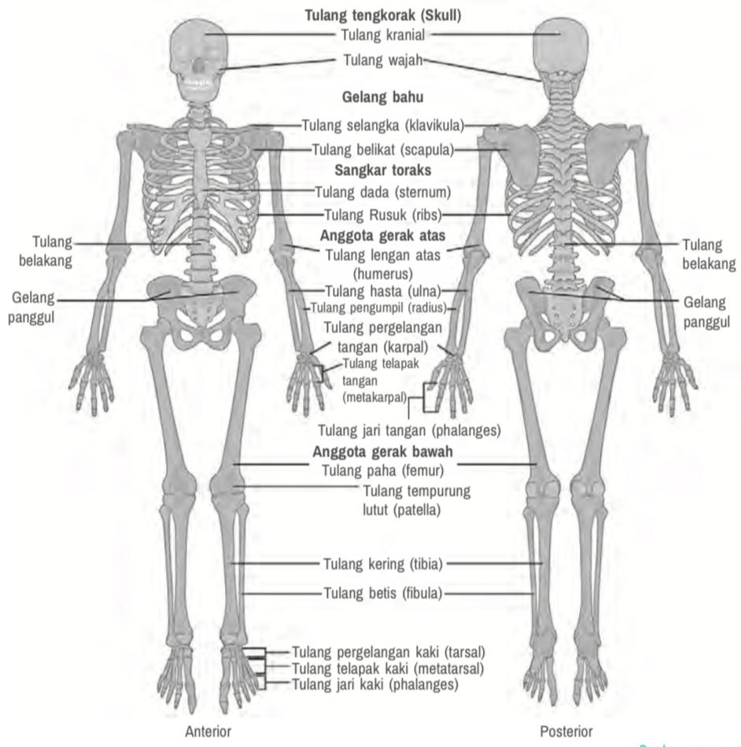
Rangka Tubuh Manusia – openstax.org

Perbedaan Endoskeleton dan Eksoskeleton
- Endoskeleton: Rangka internal yang terdapat di dalam tubuh hewan vertebrata, termasuk manusia.
- Eksoskeleton: Rangka eksternal yang terdapat di luar tubuh hewan invertebrata, seperti serangga dan krustasea. Eksoskeleton berfungsi sebagai pelindung dan tempat melekatnya otot.
Bagian-bagian Rangka Tubuh Manusia
Rangka Aksial
Rangka aksial adalah bagian dari rangka tubuh yang terdiri dari tulang-tulang yang berada di sumbu tengah tubuh. Rangka aksial berfungsi untuk melindungi organ-organ vital dan mendukung postur tubuh. Rangka aksial terdiri dari 80 tulang yang membentuk sumbu tubuh. Komponen utama dari rangka aksial meliputi:
  - Tengkorak (Cranium)
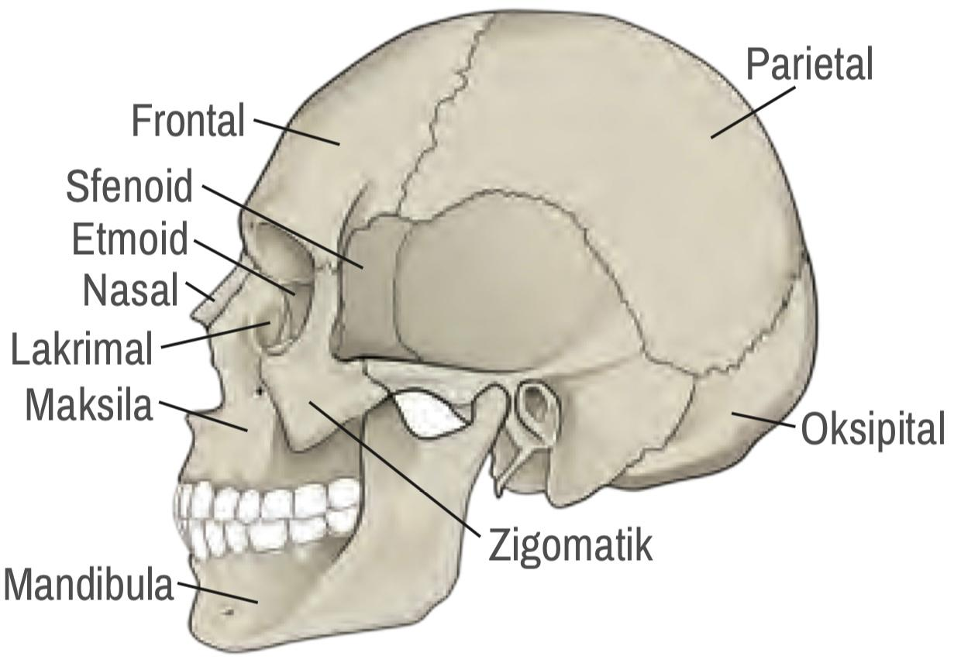
Tengkorak adalah struktur tulang yang membentuk wajah serta melindungi otak dan organ-organ sensorik seperti mata, telinga, hidung, dan lidah. Tengkorak terdiri dari dua bagian utama dengan 22 jenis tulang:
Tulang Tengkorak – Mariana Ruiz Villareal, commons.wikimedia.org

Terdapat sebuah sendi fibrosa pada tulang tengkorak yang berfungsi untuk menghubungkan tulang-tulang tengkorak. Sendi ini bersifat tidak bergerak (fixed joint) dan memiliki bentuk seperti jahitan. Terdapat tiga bentuk utama sutura pada tulang tengkorak berdasarkan bentuk atau pola sambungannya:
- Sutura Serrata: Bentuknya seperti gerigi atau bergerigi, di mana tepi tulang saling bertautan seperti gigi gergaji. Contoh: Sutura sagital dan sutura koronal.
- Sutura Squamosa: Bentuknya seperti sisik ikan, di mana tepi tulang yang satu saling bertumpang tindih dengan tepi tulang yang lain. Contoh: Sutura skuamosa.
- Sutura Plana: Bentuknya rata atau halus, di mana tepi tulang bertemu secara lurus tanpa gerigi atau tumpang tindih. Contoh: Sutura internasal (antara tulang hidung) dan beberapa sutura pada tulang wajah.

Tabel Bagian Tulang Tengkorak
Bagian Tulang Tengkorak | Nama Tulang | Fungsi | Jumlah
Tulang Kranial  (Bagian tulang tengkorak yang membungkus dan melindungi otak) | Tulang Frontal | Membentuk dahi | 1
 | Tulang Parietal | Membentuk bagian atas dan samping kepala | 2
 | Tulang Temporal | Membentuk bagian samping kepala di sekitar telinga | 2
 | Tulang Oksipital | Membentuk bagian belakang kepala | 1
 | Tulang Sphenoid | Membentuk dasar tengkorak di bagian tengah | 1
 | Tulang Ethmoid | Membentuk bagian atap rongga hidung dan sebagian rongga mata. | 1
Tulang Fasial  (Bagian tulang tengkorak yang membentuk struktur wajah dan menyangga organ-organ sensorik) | Tulang Nasal | Membentuk batang hidung | 2
 | Tulang Zigomatik | Membentuk tulang pipi | 2
 | Tulang Maxilla | Membentuk rahang atas | 2
 | Tulang Mandible | Membentuk rahang bawah | 1
 | Tulang Lakrimal | Membentuk bagian medial dinding rongga mata | 2
 | Tulang Palatin | Membentuk bagian belakang langit-langit keras mulut | 2
 | Tulang Vomer | Membentuk bagian bawah septum hidung | 1
 | Tulang Turbinate Inferior | Membentuk dinding lateral rongga hidung | 2

  - Tulang Telinga Dalam (Ossicles) dan Tulang Hioid (Os Hyoideum)
Meskipun tidak termasuk dalam bagian utama rangka aksial, tulang-tulang telinga dalam memiliki peran penting dalam sistem pendengaran. Terdapat tiga tulang kecil di telinga tengah yang disebut ossicles:
- Malleus/Martil (2): Tulang ini terhubung dengan gendang telinga dan berfungsi untuk menerima getaran suara dari gendang telinga.
- Incus/Landasan (2): Tulang ini terletak di antara malleus dan stapes, berfungsi untuk meneruskan getaran suara dari malleus ke stapes.
- Stapes/Sanggurdi (2): Tulang ini terhubung dengan jendela oval (fenestra ovalis) pada koklea (rumah siput) di telinga dalam. Stapes berfungsi untuk meneruskan getaran suara ke koklea. Getaran tersebut diubah menjadi impuls saraf yang dikirim ke otak untuk diinterpretasikan sebagai suara.
Tulang hioid adalah tulang berbentuk U yang terletak di leher, di antara rahang bawah dan laring (kotak suara). Tulang hioid unik karena tidak berartikulasi (bersendian) dengan tulang lainnya dalam tubuh. Tulang ini ditopang oleh otot dan ligamen yang melekat pada tulang tengkorak dan laring. Fungsi tulang hioid adalah:
- Tempat Melekatnya Otot: Tulang hioid berfungsi sebagai tempat melekatnya beberapa otot lidah, otot leher, dan otot-otot yang terlibat dalam proses menelan dan berbicara.
- Mendukung Laring: Tulang hioid membantu menopang laring dan menjaga posisinya agar tetap stabil.
- Membantu Proses Menelan dan Berbicara: Gerakan tulang hioid yang dikoordinasikan oleh otot-otot yang melekat padanya, berperan penting dalam proses menelan dan menghasilkan suara saat berbicara.

  - Tulang Belakang (Columna Vertebralis)
Tulang belakang adalah struktur fleksibel yang terdiri dari 33 ruas tulang belakang yang tersusun dari atas ke bawah. Tulang belakang berfungsi melindungi sumsum tulang belakang, menopang berat badan, dan memungkinkan gerakan tubuh seperti membungkuk, memutar, dan menekuk. Ruas-ruas tulang belakang dibagi menjadi lima bagian:
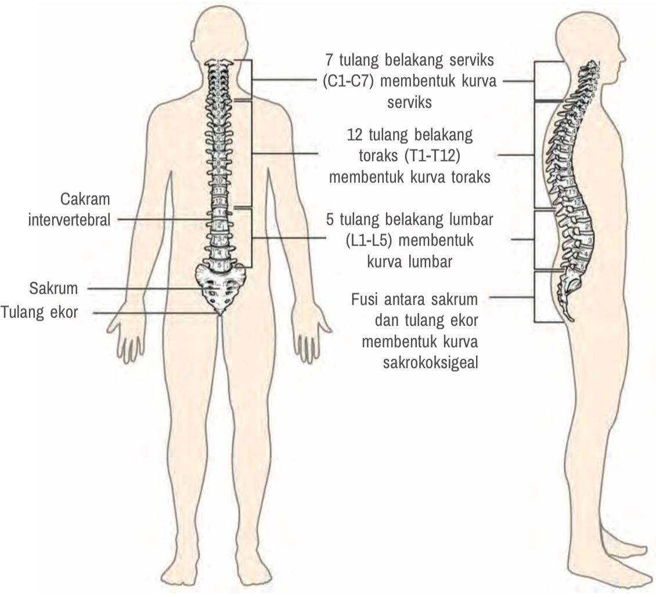
Tulang Belakang – openstax.org

- Tulang Leher (Servikal): 7 ruas (C1-C7). Ruas pertama (C1) disebut atlas dan memungkinkan gerakan mengangguk, sedangkan ruas kedua (C2) disebut aksis dan memungkinkan gerakan memutar kepala.
- Tulang Punggung (Torakal): 12 ruas (T1-T12). Setiap ruas tulang punggung terhubung dengan sepasang tulang rusuk.
- Tulang Pinggang (Lumbal): 5 ruas (L1-L5). Ruas tulang pinggang adalah yang terbesar dan terkuat karena menopang sebagian besar berat badan.
- Tulang Kelangkang (Sakral): 5 ruas (S1-S5) yang menyatu membentuk satu tulang kelangkang dan erhubung dengan tulang panggul.
- Tulang Ekor (Koksigeal): 4 ruas (Co1-Co4) yang menyatu membentuk satu tulang ekor. Tulang ekor adalah sisa evolusi dari ekor.

  - Tulang Dada (Sternum) dan Tulang Rusuk (Costae)
Tulang dada adalah tulang pipih yang terletak di bagian depan dada. Tulang dada berfungsi sebagai tempat melekatnya tulang rusuk dan otot-otot dada. Tulang dada terdiri dari tiga bagian:
Manubrium:
- Tempat artikulasi (pertemuan) dengan klavikula (tulang selangka) dan tulang rusuk pertama.
- Melindungi organ-organ vital di bagian atas rongga dada, seperti pembuluh darah besar dan bagian atas jantung.
Badan (Corpus):
- Tempat artikulasi dengan tulang rusuk kedua hingga ketujuh.
- Melindungi organ-organ vital di bagian tengah rongga dada, seperti jantung dan paru-paru.
- Memberikan kekuatan struktural pada dinding dada.
Prosesus Xiphoid:
- Tempat melekatnya beberapa otot perut.
- Melindungi bagian bawah rongga dada.
- Pada bayi dan anak-anak, prosesus xiphoid masih berupa tulang rawan dan akan mengeras seiring bertambahnya usia.
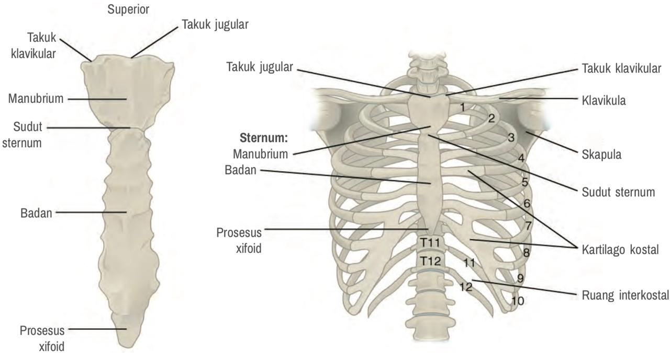
Tulang Dada dan Tulang Rusuk – openstax.org, wikimedia.org

Tulang rusuk adalah tulang pipih yang melengkung dan membentuk sangkar rusuk. Fungsi utama tulang rusuk adalah melindungi jantung dan paru-paru. Manusia memiliki 12 pasang tulang rusuk yang terhubung dengan tulang belakang di bagian belakang dan tulang dada di bagian depan. Tulang rusuk dibagi menjadi tiga jenis:
- Tulang Rusuk Sejati (Costae Verae): Terdiri dari 7 pasang tulang rusuk pertama (1-7) yang menempel langsung pada tulang dada melalui tulang rawan rusuk.
- Tulang Rusuk Palsu (Costae Spuriae): Terdiri dari 3 pasang tulang rusuk berikutnya (8-10) yang tidak menempel langsung pada tulang dada, tetapi menempel pada tulang rawan rusuk di atasnya.
- Tulang Rusuk Melayang (Costae Fluctuantes): Terdiri dari 2 pasang tulang rusuk terakhir (11-12) yang tidak menempel pada tulang dada sama sekali.
Rangka Apendikular (Skeleton Appendiculare)
Rangka apendikular adalah bagian dari sistem rangka yang terdiri dari tulang-tulang anggota gerak atas dan bawah, serta gelang bahu dan gelang panggul yang menghubungkan anggota gerak dengan rangka aksial. Fungsi utama rangka apendikular adalah untuk memungkinkan gerakan tubuh, seperti berjalan, berlari, mengangkat, dan memegang. Rangka apendikular berjumlah 126 buah yang terdiri dari empat komponen utama yaitu:
- Gelang Bahu (Pectoral Girdle)
Gelang bahu adalah struktur tulang yang menghubungkan lengan atas dengan kerangka aksial. Gelang bahu terdiri dari dua tulang utama:
- Skapula (Tulang Belikat): Tulang pipih yang terletak di punggung atas dan berfungsi sebagai titik perlekatan bagi otot-otot bahu dan lengan.
- Klavikula (Tulang Selangka): Tulang panjang yang terletak di antara sternum (tulang dada) dan skapula. Klavikula membantu menjaga bahu tetap berada di tempatnya dan memungkinkan gerakan lengan yang bebas.

- Anggota Gerak Atas (Ekstremitas Superior)
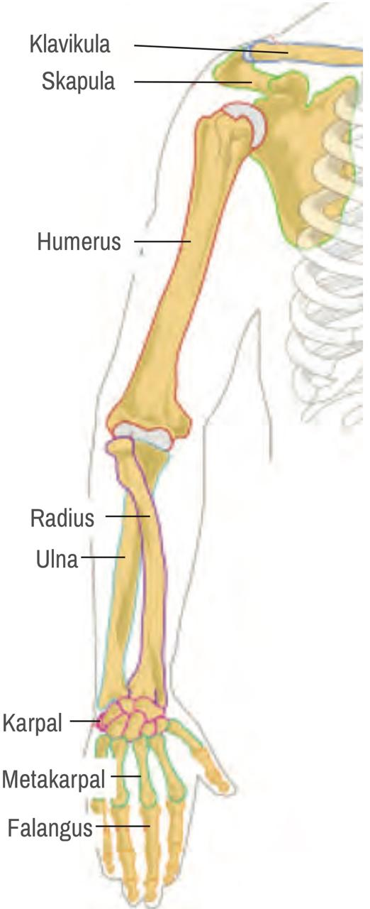
Anggota gerak atas terdiri dari beberapa tulang yang memungkinkan pergerakan lengan dan tangan:
Tulang Anggota Gerak Atas – Mariana Ruiz Villareal, commons.wikimedia.org
- Humerus (Tulang Lengan Atas): Tulang panjang yang membentuk lengan atas, berartikulasi dengan skapula di bahu dan dengan radius dan ulna di siku.
- Radius (Tulang Pengumpil): Tulang panjang yang terletak di sisi lateral lengan bawah, sejajar dengan ibu jari. Radius memungkinkan gerakan memutar lengan bawah (pronasi dan supinasi).
- Ulna (Tulang Hasta): Tulang panjang yang terletak di sisi medial lengan bawah, sejajar dengan jari kelingking. Ulna membentuk sendi engsel dengan humerus di siku.
- Karpal (Tulang Pergelangan Tangan): Terdiri dari 8 tulang kecil yang tersusun dalam dua baris, memungkinkan gerakan pergelangan tangan yang kompleks.
- Metakarpal (Tulang Telapak Tangan): Terdiri dari 5 tulang panjang yang membentuk telapak tangan.
- Falang (Tulang Jari Tangan): Terdiri dari 14 tulang kecil yang membentuk jari-jari tangan. Setiap jari memiliki 3 falang (proksimal, medial, dan distal), kecuali ibu jari yang hanya memiliki 2 falang (proksimal dan distal).

- Gelang Panggul (Pelvic Girdle)
Gelang panggul adalah struktur tulang yang menghubungkan tulang tungkai bawah (femur) dengan rangka aksial. Gelang panggul berfungsi untuk menopang berat badan, melindungi organ-organ dalam panggul (seperti kandung kemih, rektum, dan organ reproduksi), dan memungkinkan pergerakan tungkai bawah. Gelang panggul terdiri dari dua tulang pangkal paha (os coxae) yang masing-masing terdiri dari tiga tulang yang menyatu:
- Ilium (Tulang Usus): Bagian atas tulang pangkal paha yang berbentuk seperti sayap kupu-kupu.
- Iskium (Tulang Duduk): Bagian bawah dan belakang tulang pangkal paha yang kita duduki.
- Pubis (Tulang Kemaluan): Bagian depan tulang pangkal paha yang menyatu di bagian tengah membentuk simfisis pubis.

- Anggota Gerak Bawah (Lower Limb)
Anggota gerak bawah terdiri dari beberapa tulang yang memungkinkan pergerakan tungkai dan kaki:
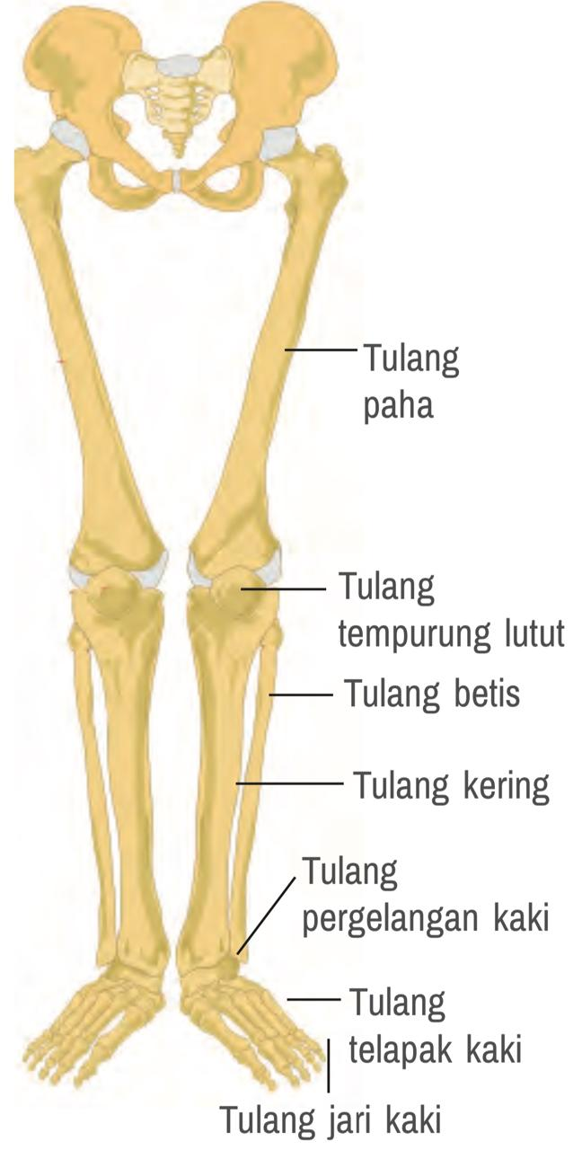
Tulang Anggota Gerak Bawah - Mariana Ruiz Villareal, commons.wikimedia.org

- Femur (Tulang Paha): Tulang terpanjang dan terkuat dalam tubuh manusia, membentuk paha. Femur berartikulasi dengan tulang pangkal paha di panggul dan dengan tibia di lutut.
- Patela (Tempurung Lutut): Tulang kecil berbentuk segitiga yang terletak di depan sendi lutut, berfungsi untuk melindungi sendi lutut dan meningkatkan kekuatan otot paha depan (quadriceps).
- Tibia (Tulang Kering): Tulang panjang yang lebih besar dari dua tulang kaki bawah, terletak di sisi medial tungkai bawah. Tibia menopang sebagian besar berat badan dan berartikulasi dengan femur di lutut dan dengan talus di pergelangan kaki.
- Fibula (Tulang Betis): Tulang panjang yang lebih kecil dari dua tulang kaki bawah, terletak di sisi lateral tungkai bawah. Fibula tidak menopang berat badan, tetapi berfungsi sebagai tempat melekatnya otot dan ligamen.
- Tarsal (Tulang Pergelangan Kaki): Memungkinkan gerakan pergelangan kaki yang kompleks.
- Metatarsal (Tulang Telapak Kaki): Membentuk telapak kaki.
- Falang (Tulang Jari Kaki): Terdiri dari 14 tulang kecil yang membentuk jari-jari kaki. Setiap jari memiliki 3 falang (proksimal, medial, dan distal), kecuali ibu jari kaki yang hanya memiliki 2 falang (proksimal dan distal).

Tabel Jumlah Tulang Apendikular
Komponen | Jumlah Tulang
Gelang Bahu
- Skapula (Tulang Belikat) | 2
- Klavikula (Tulang Selangka) | 2
Anggota Gerak Atas
- Humerus (Lengan Atas) | 2
- Radius (Lengan Bawah) | 2
- Ulna (Lengan Bawah) | 2
- Tulang Karpi (Pergelangan Tangan) | 16
- Tulang Metakarpal (Telapak Tangan) | 10
- Falanges (Jari Tangan) | 28
Gelang Panggul
- Ilium | 2
- Iskium | 2
- Pubis | 2
Anggota Gerak Bawah
- Femur (Paha) | 2
- Patela (Tempurung Lutut) | 2
- Tibia (Tulang Kering) | 2
- Fibula | 2
- Tulang Tarsal (Pergelangan Kaki) | 14
- Tulang Metatarsal (Telapak Kaki) | 10
- Falanges (Jari Kaki) | 28
Total | 126

Kesimpulan
Rangka tubuh manusia, terdiri dari rangka aksial dan apendikular, memiliki fungsi vital sebagai penopang, pelindung organ, penggerak, tempat penyimpanan mineral, dan produksi sel darah. Rangka aksial mencakup tengkorak, tulang belakang, tulang rusuk, dan tulang dada, masing-masing dengan peran spesifik dalam melindungi organ dan mendukung postur. Rangka apendikular, yang mencakup gelang bahu, anggota gerak atas, gelang panggul, dan anggota gerak bawah, memungkinkan gerakan tubuh yang kompleks dan beragam.

Referensi:
- Marieb, E. N., & Hoehn, K. (2019). Human Anatomy & Physiology (11th ed.). Pearson Education.
- Tortora, G. J., & Derrickson, B. (2017). Principles of Anatomy and Physiology (15th ed.). John Wiley & Sons.
- OpenStax. (2022). Anatomy and Physiology. OpenStax.
- Sloane, E. (2004). Anatomy for Dummies. For Dummies.

TULANG: KEAJAIBAN DALAM DIRIMU
Tulang adalah jaringan hidup yang keras dan kuat, yang membentuk kerangka tubuh manusia. Tulang berfungsi untuk memberikan dukungan, melindungi organ dalam, memungkinkan pergerakan, menyimpan mineral, dan memproduksi sel darah.
Jaringan Tulang dan Struktur Tulang
Tulang terdiri dari jaringan hidup yang terus-menerus diperbarui dan diperbaiki sepanjang hidup. Terdapat dua jenis utama jaringan tulang dalam tubuh manusia:
  - Jaringan Tulang Rawan (Kartilago)
Jaringan tulang rawan bersifat lebih lentur dan fleksibel daripada jaringan tulang keras. Tulang rawan terdiri dari sel-sel kondrosit yang tersebar di dalam matriks ekstraseluler yang kaya akan serat kolagen dan elastin. Matriks ini memberikan kekuatan dan elastisitas pada tulang rawan. Terdapat tiga jenis utama tulang rawan:
- Tulang Rawan Hialin: Jenis tulang rawan yang paling umum, ditemukan di ujung tulang panjang, hidung, laring, trakea, bronkus, dan tulang rusuk. Tulang rawan hialin memiliki matriks yang halus dan transparan, berfungsi untuk memberikan permukaan yang licin pada sendi dan menyokong struktur pernapasan.
- Tulang Rawan Elastis: Ditemukan di daun telinga, epiglotis (katup yang menutup saluran pernapasan saat menelan), dan saluran telinga luar. Tulang rawan elastis mengandung banyak serat elastin, memberikan fleksibilitas dan elastisitas yang lebih besar daripada tulang rawan hialin.
- Tulang Rawan Fibrosa (Fibrokartilago): Ditemukan di diskus intervertebralis (bantalan tulang belakang), simfisis pubis (sendi antara dua tulang kemaluan), dan beberapa sendi lainnya. Tulang rawan fibrosa memiliki banyak serat kolagen yang padat, memberikan kekuatan dan tahan terhadap tekanan.

  - Jaringan Tulang Keras (Osseus)
Jaringan tulang keras bersifat lebih padat dan keras daripada jaringan tulang rawan. Tulang keras terdiri dari sel-sel osteosit yang terperangkap dalam matriks ekstraseluler yang terkalsifikasi. Matriks ini mengandung kristal kalsium fosfat (hidroksiapatit) yang memberikan kekerasan dan kekuatan pada tulang. Terdapat dua jenis utama tulang keras berdasarkan strukturnya:
- Tulang Kompak (Substantia Compacta): Lapisan luar tulang yang padat dan keras. Tulang kompak terdiri dari unit struktural yang disebut osteon (sistem Havers). Setiap osteon terdiri dari lamella (lapisan konsentris matriks tulang), lakuna (rongga kecil tempat osteosit berada), dan kanalikuli (saluran kecil yang menghubungkan lakuna).
- Tulang Spons (Substantia Spongiosa): Lapisan dalam tulang yang berongga dan terdiri dari trabekula (jaringan tipis tulang yang saling berhubungan). Rongga di antara trabekula diisi oleh sumsum tulang merah atau kuning. Tulang spons memberikan kekuatan pada tulang dengan berat yang lebih ringan daripada tulang kompak.
Tulang keras memiliki beberapa jenis sel yang berperan dalam pembentukannya dan pemeliharaannya:
- Osteosit: Sel-sel tulang dewasa yang terperangkap dalam matriks tulang yang erperan dalam menjaga kesehatan tulang dan mengatur keseimbangan mineral.
- Osteoblas: Sel-sel pembentuk tulang yang menghasilkan matriks tulang baru. Osteoblas aktif selama pertumbuhan tulang dan perbaikan tulang yang rusak.
- Osteoklas: Sel-sel penghancur tulang yang berperan dalam proses resorpsi tulang, yaitu penguraian matriks tulang untuk melepaskan mineral ke dalam darah.

Tabel Perbedaan antara Jaringan Tulang Rawan dan Jaringan Tulang Keras
Ciri-ciri | Jaringan Tulang Rawan | Jaringan Tulang Keras
Kekuatan | Lebih lentur dan fleksibel | Lebih padat dan keras
Matriks Ekstraseluler | Kaya akan serat kolagen dan elastin | Terkalsifikasi, mengandung kristal kalsium fosfat
Sel-sel | Kondrosit | Osteosit, osteoblas, osteoklas
Vaskularisasi | Avaskular (tidak memiliki pembuluh darah) | Vaskular (memiliki pembuluh darah)
Pertumbuhan | Apposisional dan interstitial | Apposisional
Fungsi | Memberikan fleksibilitas, menyokong, dan melindungi | Memberikan kekuatan, menyokong, melindungi, dan menyimpan mineral

Bentuk Tulang
Tulang memiliki berbagai bentuk yang disesuaikan dengan fungsinya:
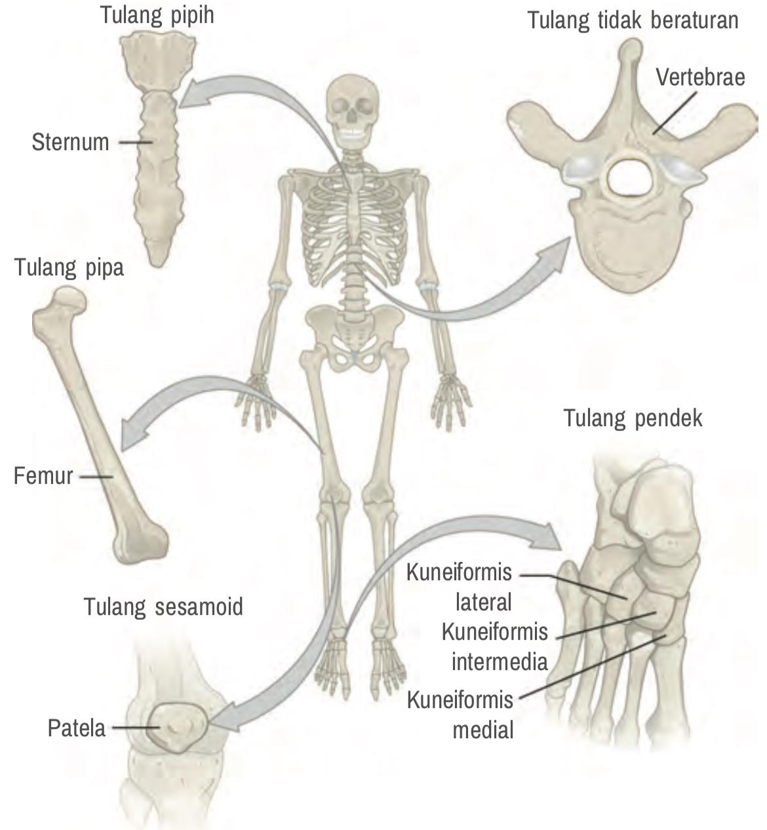
Bentuk-bentuk Tulang Manusia – openstax.org

- Tulang Panjang: Tulang panjang memiliki sumbu memanjang dan berfungsi sebagai pengungkit untuk menghasilkan gerakan. Contoh: tulang paha (femur), tulang lengan atas (humerus).
- Tulang Pendek: Tulang pendek memiliki bentuk kuboid dan berfungsi untuk memberikan stabilitas dan dukungan pada sendi. Contoh: tulang pergelangan tangan (karpal), tulang pergelangan kaki (tarsal).
- Tulang Pipih: Tulang pipih memiliki bentuk pipih dan berfungsi untuk melindungi organ dalam dan menyediakan permukaan yang luas untuk perlekatan otot. Contoh: tulang tengkorak (kranium), tulang rusuk (kosta), tulang belikat (skapula).
- Tulang Tidak Beraturan: Tulang tidak beraturan memiliki bentuk yang kompleks dan tidak termasuk dalam kategori lainnya. Contoh: tulang belakang (vertebra), tulang wajah.
- Tulang Sesamoid: Tulang sesamoid adalah tulang kecil yang terbentuk di dalam tendon (jaringan ikat yang menghubungkan otot dengan tulang). Tulang sesamoid berfungsi untuk melindungi tendon dari tekanan dan gesekan, serta meningkatkan efisiensi kerja otot. Contoh tulang sesamoid yang paling dikenal adalah tempurung lutut (patela). Tulang sesamoid lainnya terdapat pada tangan dan kaki.
Proses Pembentukan Tulang dan Perkembangan Tulang
Tahukah kamu bahwa tulang-tulangmu tidak langsung terbentuk begitu saja? Ada proses menakjubkan yang terjadi di dalam tubuhmu sejak kamu masih dalam kandungan, lho! Proses ini disebut osifikasi, yaitu pembentukan tulang yang terus berlangsung bahkan hingga kamu dewasa. Menariknya, ada dua jenis osifikasi utama yang terjadi, seperti dua jalur berbeda yang membentuk kerangka tubuhmu yang kuat. Penasaran bagaimana prosesnya? Mari kita selami lebih dalam!
  - Osifikasi Intramembranosa
Osifikasi intramembranosa adalah proses pembentukan tulang langsung dari jaringan ikat embrional yang disebut mesenkim. Proses ini terjadi terutama pada tulang pipih tengkorak. Berikut adalah tahapan osifikasi intramembranosa:
- Pembentukan Pusat Osifikasi: Sel-sel mesenkim berkumpul dan berdiferensiasi menjadi osteoblas (sel pembentuk tulang). Osteoblas ini mulai menghasilkan matriks tulang yang disebut osteoid
- Kalsifikasi Matriks: Osteoid yang dihasilkan oleh osteoblas mengalami kalsifikasi, yaitu proses pengendapan mineral kalsium fosfat ke dalam matriks, sehingga matriks menjadi keras dan membentuk tulang
- Pembentukan Trabekula: Osteoblas terus menghasilkan osteoid dan mengalami kalsifikasi, membentuk jaringan tulang yang saling berhubungan yang disebut trabekula. Trabekula ini membentuk struktur seperti spons pada tulang
- Pembentukan Periosteum: Lapisan jaringan ikat padat yang disebut periosteum terbentuk di sekitar tulang yang sedang berkembang. Periosteum mengandung osteoblas yang terus menghasilkan tulang baru, sehingga tulang bertambah tebal
- Pembentukan Tulang Kompak: Seiring waktu, beberapa trabekula di bagian luar tulang menebal dan menyatu, membentuk lapisan tulang kompak yang padat.

  - Osifikasi Endokondral
Osifikasi endokondral adalah proses pembentukan tulang dari model tulang rawan hialin. Proses ini terjadi pada sebagian besar tulang lainnya, termasuk tulang panjang. Berikut adalah tahapan osifikasi endokondral:
- Pembentukan Model Tulang Rawan: Sel-sel mesenkim berkumpul dan berdiferensiasi menjadi kondroblas (sel pembentuk tulang rawan). Kondroblas ini menghasilkan matriks tulang rawan hialin yang membentuk model tulang rawan
- Pertumbuhan Model Tulang Rawan: Model tulang rawan terus tumbuh baik secara interstitial (pertumbuhan dari dalam) maupun apposisional (pertumbuhan dari luar)
- Pembentukan Pusat Osifikasi Primer: Pada bagian tengah model tulang rawan, terjadi kalsifikasi matriks tulang rawan. Pembuluh darah menginvasi daerah ini, membawa osteoblas yang mulai menghasilkan osteoid di sekitar matriks tulang rawan yang terkalsifikasi. Pusat osifikasi primer ini akan berkembang menjadi diafisis (batang tulang)
- Pembentukan Pusat Osifikasi Sekunder: Pusat osifikasi sekunder terbentuk di epifisis (ujung tulang). Proses ini serupa dengan pembentukan pusat osifikasi primer, tetapi terjadi setelah lahir.
- Pembentukan Lempeng Epifisis: Antara diafisis dan epifisis terdapat lempeng epifisis (cakram pertumbuhan) yang terdiri dari tulang rawan hialin. Lempeng epifisis inilah yang memungkinkan tulang panjang terus tumbuh memanjang selama masa kanak-kanak dan remaja.
- Penutupan Lempeng Epifisis: Pada akhir masa remaja, lempeng epifisis berhenti tumbuh dan digantikan oleh tulang keras, sehingga pertumbuhan tulang berhenti.

Faktor Pertumbuhan Tulang
Pertumbuhan dan perkembangan tulang dipengaruhi oleh berbagai faktor yang saling berinteraksi, antara lain:
- Faktor Genetik
Faktor genetik memainkan peran penting dalam menentukan potensi pertumbuhan tulang seseorang. Gen-gen tertentu mengatur produksi hormon pertumbuhan, hormon tiroid, dan hormon seks, yang semuanya berperan penting dalam pertumbuhan tulang. Selain itu, gen-gen juga mempengaruhi struktur dan komposisi tulang, serta kerentanan terhadap penyakit tulang tertentu.
Misalnya, individu dengan riwayat keluarga osteoporosis (pengeroposan tulang) mungkin memiliki risiko lebih tinggi untuk mengembangkan penyakit ini karena faktor genetik yang diturunkan.

- Faktor Nutrisi
Nutrisi yang tepat sangat penting untuk pertumbuhan dan pemeliharaan tulang yang sehat. Beberapa nutrisi kunci yang berperan dalam pertumbuhan tulang antara lain:
- Kalsium: Mineral utama yang membentuk struktur tulang dan gigi. Kalsium juga diperlukan untuk kontraksi otot, transmisi saraf, pembekuan darah, dan fungsi lainnya
- Fosfor: Mineral yang bekerja sama dengan kalsium untuk membentuk kristal hidroksiapatit yang memberikan kekerasan pada tulang. Fosfor juga penting untuk pembentukan ATP (sumber energi sel), DNA, dan RNA.
- Vitamin D: Vitamin D membantu tubuh menyerap kalsium dari makanan dan mengatur kadar kalsium dalam darah. Kekurangan vitamin D dapat menyebabkan rakitis pada anak-anak dan osteomalasia pada orang dewasa, yaitu kondisi di mana tulang menjadi lunak dan lemah.
- Protein: Protein adalah bahan bangunan utama untuk matriks tulang. Asupan protein yang cukup penting untuk pertumbuhan dan perbaikan tulang.
- Vitamin K: Vitamin K berperan dalam aktivasi osteokalsin, protein yang penting untuk pengikatan kalsium pada tulang.
- Magnesium: Magnesium diperlukan untuk penyerapan dan metabolisme kalsium.

- Faktor Endokrin (Hormon)
Beberapa hormon berperan penting dalam mengatur pertumbuhan dan perkembangan tulang:
- Hormon Pertumbuhan (Growth Hormone): Diproduksi oleh kelenjar pituitari, hormon pertumbuhan merangsang pertumbuhan tulang dan otot. Kekurangan hormon pertumbuhan pada masa kanak-kanak dapat menyebabkan dwarfisme atau pertumbuhan tulang terhambat.
- Hormon Tiroid (Thyroid Hormone): Diproduksi oleh kelenjar tiroid, hormon tiroid mengatur metabolisme kalsium dan fosfor, yang penting untuk pembentukan tulang. Kekurangan hormon tiroid pada masa kanak-kanak dapat menyebabkan kretinisme (gangguan pertumbuhan fisik dan mental).
- Hormon Paratiroid (Parathyroid Hormone): Diproduksi oleh kelenjar paratiroid, hormon paratiroid mengatur kadar kalsium dalam darah dengan merangsang pelepasan kalsium dari tulang, meningkatkan penyerapan kalsium dari usus, dan mengurangi ekskresi kalsium melalui ginjal.
- Hormon Seks (Estrogen dan Testosteron): Diproduksi oleh ovarium (estrogen) dan testis (testosteron), hormon seks merangsang pertumbuhan tulang selama masa pubertas dan membantu menutup lempeng epifisis pada akhir masa remaja. Kekurangan estrogen pada wanita menopause dapat menyebabkan osteoporosis.

- Faktor Sistem Saraf
Sistem saraf juga berperan dalam pertumbuhan tulang melalui pengaturan aktivitas otot dan koordinasi gerakan. Aktivitas fisik yang teratur, terutama latihan beban, dapat merangsang pertumbuhan tulang dan meningkatkan kepadatan tulang. Olahraga membantu memperkuat otot dan tendon, yang pada gilirannya memberikan tekanan mekanik pada tulang, merangsang osteoblas untuk menghasilkan tulang baru.
Selain itu, sistem saraf juga berperan dalam menjaga keseimbangan dan koordinasi, yang penting untuk mencegah cedera tulang. Cedera tulang dapat menghambat pertumbuhan tulang atau menyebabkan kelainan bentuk tulang.

Kesimpulan
Tubuh manusia memiliki dua jenis jaringan tulang: tulang rawan (lentur, terdiri dari hialin, elastis, dan fibrosa) dan tulang keras (padat, terdiri dari kompak dan spons). Tulang keras mengandung sel osteosit, osteoblas (pembentuk), dan osteoklas (penghancur). Tulang memiliki beragam bentuk sesuai fungsinya, seperti panjang, pendek, pipih, tidak beraturan, dan sesamoid. Pembentukan tulang terjadi melalui dua proses: osifikasi intramembranosa (langsung dari jaringan ikat) dan osifikasi endokondral (dari model tulang rawan). Pertumbuhan tulang dipengaruhi oleh faktor genetik, hormon, nutrisi, aktivitas fisik, dan lingkungan.

Referensi
- Martini, F. H., Timmons, M. J., & Tallitsch, R. B. (2018). Human Anatomy (9th ed.). Pearson Education.
- Tortora, G. J., & Derrickson, B. (2017). Principles of Anatomy and Physiology (15th ed.). Wiley.
- Sherwood, L. (2015). Human Physiology: From Cells to Systems (9th ed.). Cengage Learning.

PERSENDIAN: RAHASIA KELENTURAN TUBUH KITA
Pernahkah kamu berpikir bagaimana caranya kita bisa bergerak bebas? Jawabannya ada pada persendian! Persendian itu seperti "engsel" yang menghubungkan tulang-tulang kita. Bayangkan kalau tulang-tulang itu kaku dan tidak bisa digerakkan, pasti kita akan kesulitan melakukan aktivitas sehari-hari seperti berjalan, menulis, bahkan makan. Untungnya, persendian ini memungkinkan tulang-tulang kita bergerak dengan luwes, sehingga kita bisa melakukan berbagai macam gerakan. Fungsi utama persendian adalah:
- Memungkinkan Gerakan: Persendian memungkinkan tulang-tulang bergerak satu sama lain, sehingga tubuh dapat melakukan berbagai gerakan yang berbeda.
- Menghubungkan Tulang: Persendian menghubungkan tulang-tulang dalam tubuh, membentuk kerangka yang kuat dan stabil.
- Menyerap Goncangan: Persendian membantu menyerap goncangan saat tubuh bergerak, sehingga melindungi tulang dan jaringan lunak dari kerusakan.
Struktur Persendian
Persendian adalah tempat bertemunya dua atau lebih tulang. Struktur persendian terdiri dari beberapa komponen penting yang bekerja sama untuk memungkinkan gerakan, memberikan stabilitas, dan mengurangi gesekan antara tulang:
- Ligamen (Ligamentum): Jaringan ikat fibrosa yang kuat dan fleksibel yang menghubungkan tulang dengan tulang. Ligamen berfungsi untuk memperkuat sendi, membatasi gerakan sendi agar tidak melebihi batas normal, dan menjaga stabilitas sendi.
- Kapsul Sendi (Capsula Articularis): Selubung fibrosa yang membungkus sendi dan menghubungkan tulang-tulang yang membentuk sendi. Kapsul sendi terdiri dari dua lapisan:
- Membran Fibrosa (Stratum Fibrosum): Lapisan luar yang kuat dan padat, memberikan kekuatan dan stabilitas pada sendi
- Membran Sinovial (Stratum Synoviale): Lapisan dalam yang tipis dan menghasilkan cairan sinovial.
- Cairan Sinovial (Synovia): Cairan kental dan licin yang dihasilkan oleh membran sinovial di dalam kapsul sendi. Cairan sinovial berfungsi sebagai pelumas untuk mengurangi gesekan antara tulang rawan sendi, memberikan nutrisi bagi tulang rawan, dan menyerap goncangan.
- Tulang Rawan Hialin (Cartilago Hyalin): Lapisan tipis tulang rawan yang menutupi permukaan tulang pada sendi. Tulang rawan hialin berfungsi untuk mengurangi gesekan antara tulang-tulang yang bergerak, menyerap goncangan, dan memberikan permukaan yang licin pada sendi.
- Bursa (Bursa Synovialis): Kantung kecil berisi cairan sinovial yang terletak di antara tulang, tendon, atau otot di dekat sendi. Bursa berfungsi untuk mengurangi gesekan dan tekanan antara struktur-struktur tersebut.
Tipe Persendian Berdasarkan Strukturnya
Berdasarkan jenis jaringan yang menghubungkan tulang, persendian dapat dibagi menjadi tiga tipe:
- Persendian Fibrosa (Sutura): Tulang-tulang dihubungkan oleh jaringan ikat fibrosa padat. Sendi fibrosa umumnya tidak memungkinkan gerakan (sinartrosis). Contoh: sutura pada tengkorak
- Persendian Kartilago (Sinkondrosis dan Simfisis): Tulang-tulang dihubungkan oleh tulang rawan hialin (sinkondrosis) atau fibrokartilago (simfisis). Sendi kartilago memungkinkan gerakan yang terbatas (amfiartrosis). Contoh sinkondrosis: lempeng epifisis pada tulang panjang. Contoh simfisis: simfisis pubis
- Persendian Sinovial: Tulang-tulang dihubungkan oleh kapsul sendi yang berisi cairan sinovial. Sendi sinovial memungkinkan gerakan yang bebas dan luas (diartrosis). Contoh: sendi bahu, sendi lutut, sendi siku.
Tipe Persendian Berdasarkan Gerakannya
Berdasarkan tingkat pergerakannya, persendian dapat dibagi menjadi tiga tipe:
Sinartrosis (Sendi Mati)
Sendi mati adalah jenis persendian yang tidak memungkinkan terjadinya pergerakan. Tulang-tulang pada sendi mati terhubung erat oleh jaringan ikat fibrosa atau tulang rawan. Terdapat dua jenis utama sendi mati:
- Sinfibrosis (Sendi Fibrosa):
- Sutura: Sambungan antara tulang-tulang tengkorak yang berbentuk seperti jahitan. Sutura memungkinkan sedikit pergerakan pada bayi saat lahir, tetapi kemudian menyatu seiring pertumbuhan
- Gomfosis: Sambungan antara akar gigi dengan tulang rahang. Gomfosis diperkuat oleh ligamen periodontal
- Sindesmosis: Sambungan antara dua tulang yang dihubungkan oleh jaringan ikat fibrosa padat. Contoh: sendi antara tulang tibia dan fibula di kaki bawah.
- Sinkondrosis (Sendi Kartilago Primer):
- Sambungan antara dua tulang yang dihubungkan oleh tulang rawan hialin. Sinkondrosis bersifat sementara dan akan digantikan oleh tulang keras seiring pertumbuhan. Contoh: lempeng epifisis pada tulang panjang.
Amfiartrosis (Sendi Kaku)
Sendi kaku adalah jenis persendian yang memungkinkan terjadinya sedikit pergerakan. Tulang-tulang pada sendi kaku terhubung oleh tulang rawan atau jaringan ikat fibrosa. Terdapat dua jenis utama sendi kaku:
- Simfisis: Sambungan antara dua tulang yang dihubungkan oleh fibrokartilago (tulang rawan fibrosa). Simfisis memungkinkan sedikit gerakan untuk menyerap goncangan. Contoh: simfisis pubis (sambungan antara dua tulang kemaluan).
- Sindesmosis: Sambungan antara dua tulang yang dihubungkan oleh jaringan ikat fibrosa atau ligamen. Sindesmosis memungkinkan sedikit gerakan, seperti sendi antara tulang tibia dan fibula di kaki bawah.
Diartrosis (Sendi Gerak)
Sendi gerak adalah jenis persendian yang memungkinkan terjadinya gerakan bebas dan luas. Sendi gerak merupakan jenis persendian yang paling umum dalam tubuh manusia. Tulang-tulang pada sendi gerak terhubung oleh kapsul sendi yang berisi cairan sinovial, serta diperkuat oleh ligamen dan otot. Terdapat enam jenis utama sendi gerak:

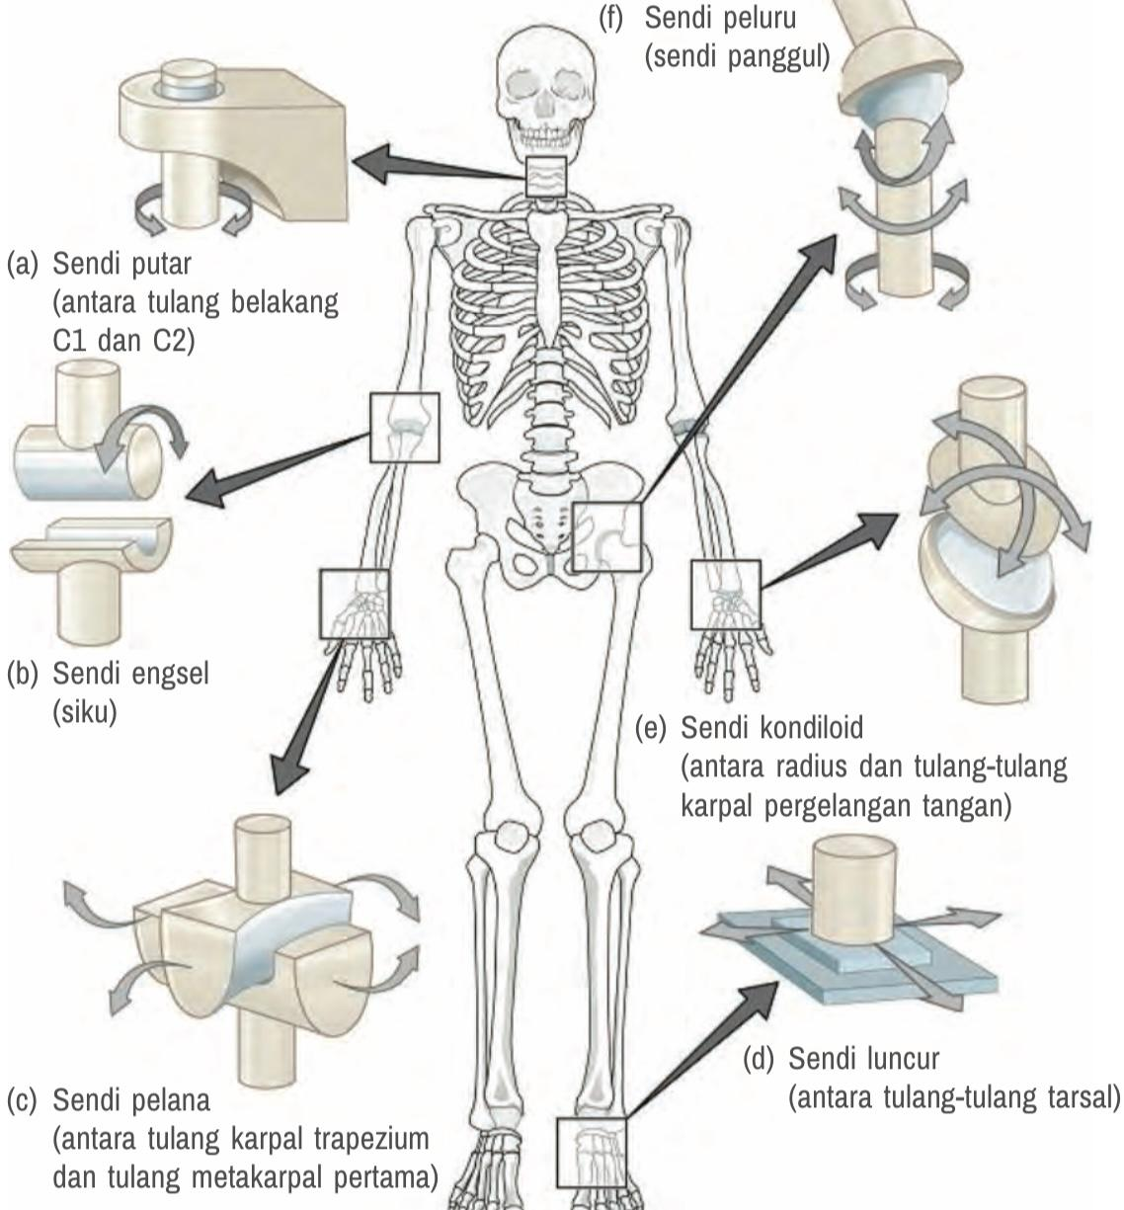
Jenis Persendian Diartrosis - openstax.org

- Sendi Engsel (Hinge Joint): Memungkinkan gerakan satu arah, seperti membuka dan menutup pintu. Contoh: sendi siku dan sendi lutut.
- Sendi Putar (Pivot Joint): Memungkinkan gerakan memutar pada satu poros. Contoh: sendi antara tulang atlas dan aksis pada leher, sendi antara tulang radius dan ulna di lengan bawah.
- Sendi Pelana (Saddle Joint): Memungkinkan gerakan dua arah yang tegak lurus satu sama lain. Contoh: sendi antara tulang metakarpal ibu jari dan tulang karpal trapezium pada pergelangan tangan.
- Sendi Peluru (Ball-and-Socket Joint): Memungkinkan gerakan ke segala arah (fleksi, ekstensi, abduksi, adduksi, rotasi). Contoh: sendi bahu dan sendi panggul.
- Sendi Luncur (Gliding Joint): Memungkinkan gerakan meluncur antara dua permukaan tulang yang rata. Contoh: sendi antara tulang-tulang pergelangan tangan dan pergelangan kaki.
- Sendi Kondiloid (Condyloid Joint): Memungkinkan gerakan dua arah, tetapi lebih terbatas daripada sendi pelana. Contoh: sendi antara tulang radius dan tulang karpal skafoid pada pergelangan tangan.

Kesimpulan
Persendian, atau "engsel" tubuh, menghubungkan tulang-tulang kita agar bisa bergerak luwes. Selain memungkinkan gerakan, persendian juga menghubungkan tulang dan menyerap goncangan. Terdiri dari ligamen, kapsul sendi, cairan sinovial, tulang rawan hialin, dan bursa, persendian memiliki tiga tipe utama berdasarkan struktur (fibrosa, kartilago, sinovial) dan tiga tipe berdasarkan gerakan (sinartrosis, amfiartrosis, diartrosis).
Referensi
- Wikipedia - Sendi
- Martini, F. H., Timmons, M. J., & Tallitsch, R. B. (2018). Human Anatomy (9th ed.). Pearson Education.
- Tortora, G. J., & Derrickson, B. (2017). Principles of Anatomy and Physiology (15th ed.). Wiley.
- Marieb, E. N., & Hoehn, K. (2019). Human Anatomy & Physiology (11th ed.). Pearson Education.

OTOT RANGKA: MENJAGA KITA TETAP AKTIF DAN KUAT
Otot rangka adalah jenis otot yang melekat pada tulang dan bertanggung jawab untuk menggerakkan tubuh. Otot rangka juga dikenal sebagai otot lurik karena memiliki pola garis-garis melintang yang terlihat di bawah mikroskop.
Fungsi otot rangka adalah sebagai berikut:
- Pergerakan: Otot rangka berkontraksi untuk menghasilkan gaya yang menggerakkan tulang dan sendi, memungkinkan kita untuk melakukan berbagai aktivitas seperti berjalan, berlari, melompat, mengangkat, dan menulis.
- Menjaga postur tubuh: Otot rangka membantu menjaga postur tubuh yang tegak dan seimbang, baik saat berdiri, duduk, atau bergerak.
- Menghasilkan panas: Kontraksi otot menghasilkan panas yang membantu menjaga suhu tubuh tetap stabil.
- Melindungi organ dalam: Otot rangka di sekitar rongga perut dan dada membantu melindungi organ-organ dalam dari cedera.
- Membantu pernapasan: Otot-otot pernapasan, seperti diafragma dan otot-otot antar tulang rusuk, berkontraksi dan relaksasi untuk mengatur volume rongga dada dan memungkinkan udara masuk dan keluar dari paru-paru.
Sifat-sifat Otot Rangka
Otot rangka memiliki beberapa sifat khas, antara lain:
- Kontraktilitas: Kemampuan otot untuk memendek (berkontraksi) saat dirangsang.
- Eksitabilitas: Kemampuan otot untuk merespons rangsangan dari sistem saraf.
- Ekstensibilitas: Kemampuan otot untuk memanjang (meregang) melebihi panjang istirahatnya.
- Elastisitas: Kemampuan otot untuk kembali ke panjang semula setelah berkontraksi atau meregang.
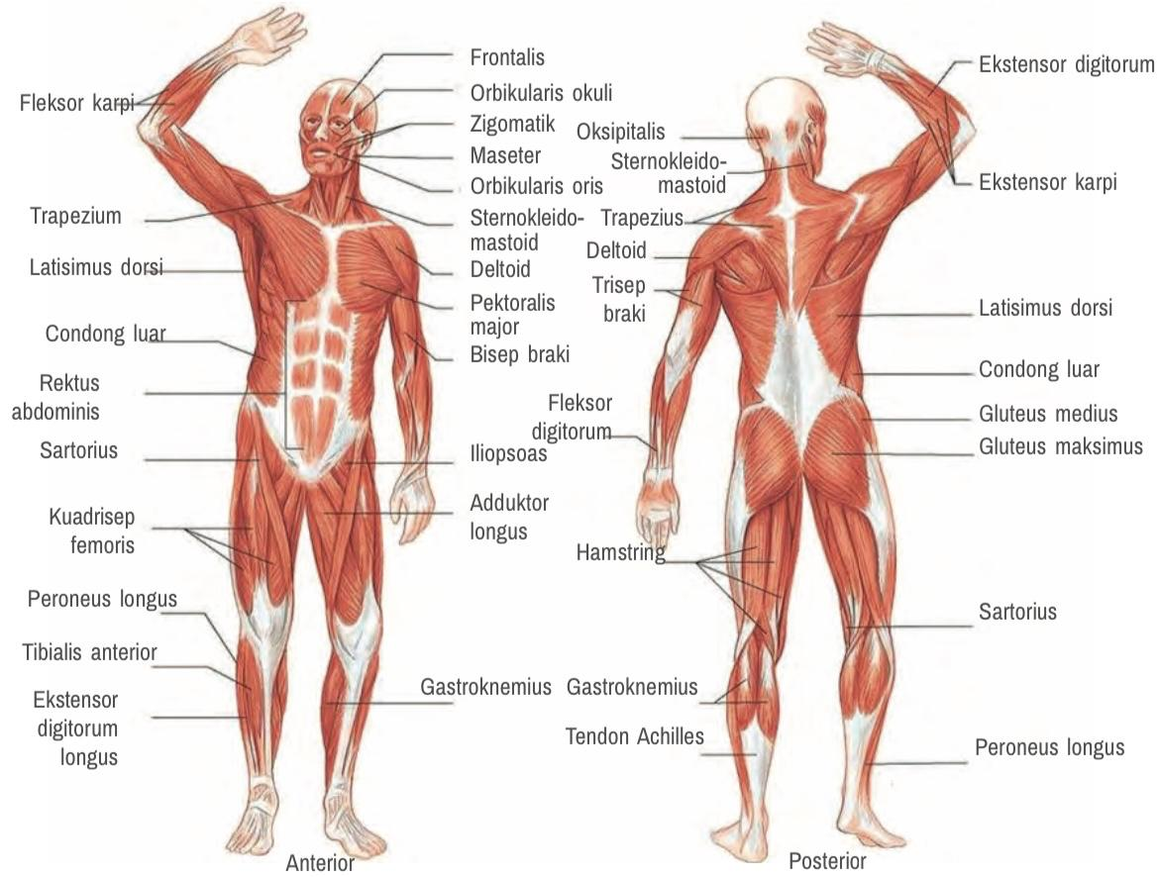
Otot Rangka pada Tubuh – openstax.org

Struktur Otot Rangka
Otot rangka terdiri dari beberapa komponen yang bekerja bersama untuk menghasilkan gerakan:
- Serat Otot (Myofiber): Sel-sel otot yang panjang dan silindris. Setiap serat otot mengandung banyak nukleus.
- Miofibril: Struktur serat yang lebih kecil di dalam serat otot, terdiri dari filamen aktin (tipis) dan miosin (tebal).
- Sarkomer: Unit fungsional dari miofibril, terdiri dari aktin dan miosin yang teratur dalam pola berulang. Kontraksi otot terjadi melalui interaksi antara aktin dan miosin dalam sarkomer.
- Retikulum Sarkoplasma: Jaringan membran di dalam sel otot yang menyimpan ion kalsium, yang penting untuk kontraksi otot.
- Sarkolema: Membran sel otot yang mengelilingi serat otot.
- Mitokondria: Organela yang menghasilkan ATP, sumber energi utama untuk kontraksi otot.
Mekanisme Kerja Otot
Mekanisme kerja otot melibatkan beberapa komponen struktur otot, sumber energi, dan tahapan yang kompleks:
Komponen Struktur Otot yang Berperan dalam Kerja Otot:
- Sarkomer: Unit kontraktil terkecil dalam miofibril. Sarkomer terdiri dari filamen protein aktin (tipis) dan miosin (tebal).
- Aktin dan Miosin: Protein kontraktil yang saling berinteraksi untuk menghasilkan kontraksi otot.
- Tropomiosin dan Troponin: Protein pengatur yang mengontrol interaksi antara aktin dan miosin.
Sumber Energi untuk Gerak Otot:
Otot membutuhkan energi untuk berkontraksi dan menghasilkan gerakan. Energi ini diperoleh dari pemecahan molekul adenosin trifosfat (ATP) menjadi adenosin difosfat (ADP) dan fosfat anorganik (Pi). Namun, jumlah ATP yang tersimpan dalam otot sangat terbatas dan hanya cukup untuk beberapa detik kontraksi otot intens. Oleh karena itu, otot harus terus-menerus menghasilkan ATP untuk mempertahankan aktivitasnya. Terdapat tiga sistem utama yang digunakan otot untuk menghasilkan ATP:
- Sistem Fosfagen (ATP-PCr): Sistem ini merupakan sumber energi tercepat dan langsung untuk kontraksi otot. ATP yang tersimpan dalam otot digunakan terlebih dahulu, kemudian kreatin fosfat (PCr) yang juga tersimpan dalam otot dipecah untuk menghasilkan ATP tambahan. Sistem fosfagen dapat menyediakan energi untuk kontraksi otot intens selama sekitar 10-15 detik.
- Glikolisis Anaerobik: Jika aktivitas otot berlanjut setelah sistem fosfagen habis, glikolisis anaerobik akan mengambil alih. Glikolisis anaerobik adalah proses pemecahan glukosa (gula darah) atau glikogen (bentuk penyimpanan glukosa dalam otot dan hati) menjadi asam laktat tanpa memerlukan oksigen. Glikolisis anaerobik menghasilkan ATP lebih lambat daripada sistem fosfagen, tetapi dapat menyediakan energi untuk kontraksi otot selama sekitar 1-2 menit.
- Respirasi Aerobik (Sistem Oksidatif): Jika aktivitas otot berlangsung lebih lama, respirasi aerobik akan menjadi sumber energi utama. Respirasi aerobik adalah proses pemecahan glukosa atau asam lemak menjadi karbon dioksida dan air dengan menggunakan oksigen. Respirasi aerobik menghasilkan ATP jauh lebih banyak daripada sistem fosfagen dan glikolisis anaerobik, tetapi membutuhkan waktu lebih lama. Sistem oksidatif dapat menyediakan energi untuk kontraksi otot selama berjam-jam.
Sementara itu, berikut adalah peran dari ATP, Kreatin Fosfat, dan Glikogen sebagai sumber energi pada otot:
- ATP (Adenosin Trifosfat): ATP adalah sumber energi langsung untuk kontraksi otot. ATP tersimpan dalam jumlah kecil di dalam otot dan dapat digunakan secara cepat. Namun, karena jumlahnya terbatas, ATP harus terus-menerus dihasilkan untuk mempertahankan aktivitas otot.
- Kreatin Fosfat (PCr): Kreatin fosfat adalah molekul berenergi tinggi yang tersimpan dalam otot. PCr dapat dengan cepat mentransfer gugus fosfatnya ke ADP untuk menghasilkan ATP. PCr merupakan sumber energi cadangan yang penting untuk kontraksi otot intens dalam waktu singkat.
- Glikogen: Glikogen adalah bentuk penyimpanan glukosa dalam otot dan hati. Glikogen dapat dipecah menjadi glukosa untuk digunakan sebagai bahan bakar dalam glikolisis, baik secara anaerobik maupun aerobik. Glikogen merupakan sumber energi penting untuk aktivitas otot yang berlangsung lebih lama.

Tabel Perbandingan Sumber Energi Otot
Sistem Energi | Bahan Bakar Utama | Kecepatan Produksi ATP | Kapasitas Produksi ATP | Durasi Aktivitas
Fosfagen (ATP-PCr) | ATP, Kreatin Fosfat | Sangat cepat | Sangat terbatas | 10-15 detik
Glikolisis Anaerobik | Glukosa, Glikogen | Cepat | Terbatas | 1-2 menit
Respirasi Aerobik (Sistem Oksidatif) | Glukosa, Asam Lemak, Glikogen | Lambat | Sangat besar | Berjam-jam

Tahapan Mekanisme Kerja Otot
Berikut adalah tahapan mekanisme kerja otot:
- Rangsangan Saraf: Impuls saraf dari neuron motorik memicu pelepasan asetilkolin (neurotransmitter) di persimpangan neuromuskular (neuromuscular junction).
- Potensial Aksi: Asetilkolin berikatan dengan reseptor di membran serabut otot, memicu potensial aksi (gelombang depolarisasi) yang menyebar ke seluruh serabut otot.
- Pelepasan Kalsium: Potensial aksi menyebabkan pelepasan ion kalsium dari retikulum sarkoplasma (jaringan penyimpanan kalsium dalam serabut otot).
- Interaksi Aktin dan Miosin: Kalsium berikatan dengan troponin, menyebabkan perubahan konformasi tropomiosin yang membuka situs pengikatan miosin pada aktin. Kepala miosin kemudian dapat berikatan dengan aktin dan menarik filamen aktin ke arah pusat sarkomer, menyebabkan sarkomer memendek dan otot berkontraksi.

Hipotesis Sliding Filament (Filamen Geser)
Andrew F. Huxley dan Rolf Niedergerke (1954) serta Hugh Huxley dan Jean Hanson (1954) secara independen mengajukan hipotesis sliding filament untuk menjelaskan mekanisme kontraksi otot. Mereka menggunakan mikroskop elektron dan teknik difraksi sinar-X untuk mengamati perubahan struktur sarkomer selama kontraksi otot.
Hasil penelitian mereka menunjukkan bahwa panjang filamen aktin dan miosin tetap konstan selama kontraksi, tetapi terjadi pergeseran (sliding) filamen aktin terhadap filamen miosin, sehingga sarkomer memendek dan otot berkontraksi. Hipotesis sliding filament ini kemudian didukung oleh banyak bukti eksperimental dan menjadi dasar pemahaman kita tentang mekanisme kontraksi otot hingga saat ini.
Hipotesis sliding filament adalah teori yang menjelaskan mekanisme kontraksi otot pada tingkat molekuler. Teori ini menyatakan bahwa kontraksi otot terjadi karena pergeseran (sliding) filamen tipis aktin terhadap filamen tebal miosin di dalam sarkomer, unit kontraktil terkecil dalam miofibril. Berikut adalah mekanisme Kontraksi Otot Berdasarkan Hipotesis Sliding Filament
- Rangsangan Saraf: Impuls saraf dari neuron motorik tiba di persimpangan neuromuskular (neuromuscular junction), memicu pelepasan asetilkolin (neurotransmitter).
- Potensial Aksi: Asetilkolin berikatan dengan reseptor di membran serabut otot, memicu potensial aksi (gelombang depolarisasi) yang menyebar ke seluruh serabut otot melalui tubulus T (transverse tubules).
- Pelepasan Kalsium: Potensial aksi menyebabkan pelepasan ion kalsium (Ca2+) dari retikulum sarkoplasma (sarcoplasmic reticulum), yaitu jaringan penyimpanan kalsium di dalam sel otot.
- Pengikatan Kalsium pada Troponin: Ion kalsium yang dilepaskan berikatan dengan troponin, protein pengatur pada filamen aktin.
- Perubahan Konformasi Tropomiosin: Pengikatan kalsium pada troponin menyebabkan perubahan konformasi (bentuk) tropomiosin, protein lain yang terkait dengan aktin. Perubahan ini membuka situs pengikatan miosin pada filamen aktin.
- Pembentukan Cross-Bridge: Kepala miosin (bagian dari filamen miosin yang memiliki aktivitas ATPase) berikatan dengan situs pengikatan pada aktin, membentuk jembatan silang (cross-bridge).
- Power Stroke: Kepala miosin melakukan power stroke, yaitu gerakan menekuk yang menarik filamen aktin ke arah pusat sarkomer. Gerakan ini membutuhkan energi dari hidrolisis ATP (pemecahan ATP menjadi ADP dan Pi).
- Pelepasan dan Pengikatan Kembali Kepala Miosin: Setelah power stroke, kepala miosin melepaskan ADP dan Pi, kemudian kembali ke posisi semula. Jika masih ada ATP dan kalsium, kepala miosin akan kembali berikatan dengan situs pengikatan baru pada aktin dan melakukan power stroke lagi.
- Siklus Terus Berlanjut: Siklus ini terus berlanjut selama ada rangsangan saraf, ATP, dan kalsium. Setiap siklus menghasilkan pergeseran filamen aktin sedikit demi sedikit, sehingga sarkomer memendek dan otot berkontraksi.
- Relaksasi Otot: Ketika rangsangan saraf berhenti, kalsium dipompa kembali ke retikulum sarkoplasma. Troponin dan tropomiosin kembali ke konformasi semula, menutup situs pengikatan miosin pada aktin. Akibatnya, jembatan silang tidak terbentuk lagi dan otot relaksasi.

Sifat Kerja Otot
Otot rangka bekerja secara berpasangan untuk menghasilkan gerakan yang terkoordinasi:
Otot Antagonis
Otot antagonis adalah pasangan otot yang bekerja berlawanan arah untuk menghasilkan gerakan yang terkoordinasi. Ketika satu otot berkontraksi (memendek), otot antagonisnya akan relaksasi (memanjang). Kerja otot antagonis sangat penting untuk mengontrol gerakan dan menjaga stabilitas sendi. Berikut adalah contoh Gerakan otot antagonis:
- Ekstensi (Pelurusan): Gerakan meluruskan sendi. Contoh:
- Otot trisep brachii (agonis) berkontraksi untuk meluruskan siku, sedangkan otot bisep brachii (antagonis) relaksasi.
- Otot quadriceps femoris (agonis) berkontraksi untuk meluruskan lutut, sedangkan otot hamstring (antagonis) relaksasi.
- Fleksi (Pembengkokan): Gerakan membengkokkan sendi. Contoh:
- Otot bisep brachii (agonis) berkontraksi untuk membengkokkan siku, sedangkan otot trisep brachii (antagonis) relaksasi.
- Otot hamstring (agonis) berkontraksi untuk membengkokkan lutut, sedangkan otot quadriceps femoris (antagonis) relaksasi.
- Abduksi (Penculikan): Gerakan menjauhkan anggota tubuh dari garis tengah tubuh. Contoh:
- Otot deltoid (agonis) berkontraksi untuk mengangkat lengan ke samping, sedangkan otot pectoralis mayor (antagonis) relaksasi.
- Otot gluteus medius (agonis) berkontraksi untuk mengangkat tungkai ke samping, sedangkan otot adduktor (antagonis) relaksasi.
- Adduksi (Pendekatan): Gerakan mendekatkan anggota tubuh ke garis tengah tubuh. Contoh:
- Otot pectoralis mayor (agonis) berkontraksi untuk menurunkan lengan ke samping, sedangkan otot deltoid (antagonis) relaksasi.
- Otot adduktor (agonis) berkontraksi untuk menurunkan tungkai ke samping, sedangkan otot gluteus medius (antagonis) relaksasi.
- Depresi (Penurunan): Gerakan menurunkan bagian tubuh. Contoh:
- Otot subclavius (agonis) berkontraksi untuk menurunkan klavikula, sedangkan otot trapezius (antagonis) relaksasi.
- Otot depressor anguli oris (agonis) berkontraksi untuk menurunkan sudut mulut, sedangkan otot zygomaticus major (antagonis) relaksasi.
- Elevasi (Peninggian): Gerakan mengangkat bagian tubuh. Contoh:
- Otot trapezius (agonis) berkontraksi untuk mengangkat bahu, sedangkan otot subclavius (antagonis) relaksasi.
- Otot levator anguli oris (agonis) berkontraksi untuk mengangkat sudut mulut, sedangkan otot depressor anguli oris (antagonis) relaksasi.
- Supinasi (Menengadah): Gerakan memutar lengan bawah sehingga telapak tangan menghadap ke atas. Contoh:
- Otot supinator (agonis) berkontraksi untuk melakukan supinasi, sedangkan otot pronator teres (antagonis) relaksasi.
- Pronasi (Menelungkup): Gerakan memutar lengan bawah sehingga telapak tangan menghadap ke bawah. Contoh:
- Otot pronator teres (agonis) berkontraksi untuk melakukan pronasi, sedangkan otot supinator (antagonis) relaksasi.
- Inversi: Gerakan memutar telapak kaki ke arah dalam (medial). Contoh:
- Otot tibialis anterior (agonis) berkontraksi untuk melakukan inversi, sedangkan otot peroneus longus (antagonis) relaksasi.
- Eversi: Gerakan memutar telapak kaki ke arah luar (lateral). Contoh:
- Otot peroneus longus (agonis) berkontraksi untuk melakukan eversi, sedangkan otot tibialis anterior (antagonis) relaksasi.
Otot Sinergis
Otot sinergis adalah otot-otot yang bekerja sama untuk menghasilkan gerakan yang sama atau menstabilkan sendi selama gerakan. Otot sinergis dapat membantu otot agonis (otot utama yang bertanggung jawab untuk gerakan) dengan memberikan kekuatan tambahan atau dengan menstabilkan sendi agar gerakan dapat dilakukan dengan lancar dan terkontrol. Contoh Otot Sinergis adalah sebagai berikut:
- Otot brachioradialis dan bisep brachii: Bekerja sama untuk membengkokkan siku.
- Otot hamstring: Bekerja sama untuk membengkokkan lutut.
- Otot quadriceps femoris: Bekerja sama untuk meluruskan lutut.
- Otot-otot perut: Bekerja sama untuk menekuk dan memutar tubuh.

Kesimpulan
Otot rangka memiliki peran penting dalam pergerakan, postur, produksi panas, perlindungan organ, dan pernapasan. Sifatnya yang kontraktil, eksitabel, ekstensibel, dan elastis memungkinkan otot memendek, merespons rangsangan, memanjang, dan kembali ke bentuk semula. Struktur otot rangka terdiri dari serat otot, miofibril, sarkomer, retikulum sarkoplasma, sarkolema, dan mitokondria. Mekanisme kerjanya melibatkan interaksi aktin dan miosin dalam sarkomer, dengan energi yang berasal dari ATP, kreatin fosfat, dan glikogen. Mekanisme kerja otot melibatkan rangsangan saraf yang memicu pelepasan kalsium, memungkinkan interaksi aktin dan miosin dalam sarkomer untuk menghasilkan kontraksi. Hipotesis sliding filament menjelaskan bahwa kontraksi terjadi karena pergeseran filamen aktin terhadap miosin. Otot bekerja secara antagonis (berlawanan arah) dan sinergis (bersama-sama) untuk menghasilkan gerakan yang terkoordinasi.

Referensi
- Wikipedia - Otot

GANGGUAN SISTEM GERAK: TANTANGAN BAGI KEBEBASAN BERGERAK
Pernahkah kamu merasa nyeri atau kesulitan bergerak? Mungkin sistem gerakmu sedang bermasalah! Sistem gerak kita itu seperti tim yang terdiri dari tulang, sendi, dan otot. Mereka bekerja sama agar kita bisa beraktivitas dengan lancar. Tapi, sama seperti tim lainnya, kadang ada masalah yang muncul. Gangguan pada sistem gerak ini bisa disebabkan oleh banyak hal, mulai dari faktor keturunan, cedera saat olahraga, infeksi, penyakit tertentu, atau bahkan gaya hidup yang kurang sehat.
Gangguan pada Tulang
Gangguan pada tulang dapat berupa kelainan struktural, gangguan pertumbuhan, atau penyakit yang mempengaruhi kekuatan dan kepadatan tulang. Berikut adalah beberapa contoh gangguan pada tulang:
- Fraktur (Patah Tulang): Terjadi ketika tulang mengalami tekanan yang melebihi kekuatannya, sehingga tulang retak atau patah. Fraktur dapat disebabkan oleh cedera, seperti jatuh atau kecelakaan, atau oleh kondisi medis yang melemahkan tulang, seperti osteoporosis.
- Gangguan Tulang Belakang:
- Skoliosis: Kelainan tulang belakang yang menyebabkan tulang belakang melengkung ke samping secara abnormal.
- Kifosis: Kelainan tulang belakang yang menyebabkan tulang belakang melengkung ke depan secara berlebihan, membentuk postur membungkuk.
- Lordosis: Kelainan tulang belakang yang menyebabkan tulang belakang melengkung ke belakang secara berlebihan, membentuk postur swayback.
- Gangguan Fisiologis Tulang:
- Osteoporosis: Penyakit yang menyebabkan tulang menjadi rapuh dan mudah patah karena penurunan kepadatan dan kualitas tulang. Osteoporosis lebih sering terjadi pada wanita setelah menopause karena penurunan kadar estrogen.
- Rakitis: Penyakit yang terjadi pada anak-anak karena kekurangan vitamin D, kalsium, atau fosfor, yang mengakibatkan tulang menjadi lunak dan lemah.
- Osteomalasia: Penyakit yang mirip dengan rakitis, tetapi terjadi pada orang dewasa. Osteomalasia juga disebabkan oleh kekurangan vitamin D, kalsium, atau fosfor.
- Tumor Tulang: Pertumbuhan sel abnormal pada tulang, bisa bersifat jinak atau ganas (kanker).

Gangguan pada Sendi
Gangguan pada sendi dapat menyebabkan nyeri, pembengkakan, kekakuan, dan keterbatasan gerak. Berikut adalah beberapa contoh gangguan pada sendi:
- Artritis: Peradangan pada sendi yang dapat disebabkan oleh berbagai faktor, seperti infeksi, penyakit autoimun, atau keausan sendi akibat usia.
- Osteoartritis: Jenis artritis yang paling umum, terjadi karena kerusakan tulang rawan sendi akibat usia atau cedera.
- Rheumatoid Arthritis: Penyakit autoimun di mana sistem kekebalan tubuh menyerang jaringan sendi, menyebabkan peradangan dan kerusakan sendi.
- Dislokasi: Terjadi ketika tulang pada sendi terlepas dari posisinya normal. Dislokasi seringkali disebabkan oleh cedera, seperti jatuh atau benturan keras.
- Terkilir (Sprain): Cedera pada ligamen (jaringan ikat yang menghubungkan tulang) akibat peregangan atau robekan. Terkilir sering terjadi pada pergelangan kaki, lutut, atau pergelangan tangan.

Gangguan pada Otot
Gangguan pada otot dapat menyebabkan kelemahan, nyeri, kram, atau gangguan fungsi otot lainnya. Berikut adalah beberapa contoh gangguan pada otot:
- Kram Otot (Muscle Cramp): Kontraksi otot yang tiba-tiba, kuat, dan menyakitkan. Kram otot dapat disebabkan oleh kelelahan otot, dehidrasi, atau ketidakseimbangan elektrolit.
- Distrofi Otot (Muscular Dystrophy): Kelompok penyakit genetik yang menyebabkan kelemahan dan kerusakan otot progresif.
- Atrofi Otot: Penurunan ukuran dan kekuatan otot karena kurangnya aktivitas fisik atau penyakit tertentu.
- Fibromyalgia: Kondisi kronis yang ditandai dengan nyeri otot yang menyebar, kelelahan, dan gangguan tidur.
- Miastenia Gravis: Penyakit autoimun yang menyebabkan kelemahan otot karena gangguan komunikasi antara saraf dan otot.

Kesimpulan
Gangguan sistem gerak meliputi masalah pada tulang (fraktur, skoliosis, osteoporosis), sendi (artritis, dislokasi, terkilir), dan otot (kram, distrofi, atrofi). Gangguan ini bisa disebabkan oleh cedera, penyakit, faktor genetik, atau gaya hidup. Gejalanya bervariasi, mulai dari nyeri, bengkak, kaku, hingga kelemahan dan gangguan fungsi.

Referensi
- Wikipedia - Osteoporosis
- Wikipedia - Artritis

